"LA MUDANZA"
Nos vamos a mudar a un piso más grande. Tenemos que hacer la mudanza desde la
Plaza del Centeno hasta la Avenida del Estadio.
Para hacer la mudanza podríamos usar varios caminos como ves en la gráfica.

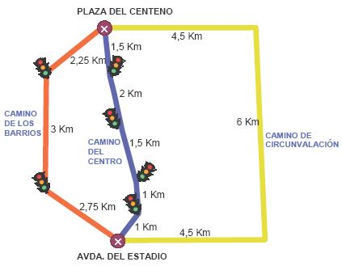
El Camino de los Barrios y el Camino del Centro atraviesan la ciudad. En ellos se tarda
1,5 minutos en recorrer cada km.
Además, en estos dos caminos hay semáforos como ves en la gráfica. Cada semáforo
en rojo nos hace estar parados dos minutos.
El Camino de Circunvalación rodea la ciudad. No tiene semáforos y se viaja
normalmente a una velocidad mayor, tardándose 1 minuto en recorrer cada km.

Pregunta 1
Suponiendo que encontráramos siempre los semáforos en rojo, ¿Por qué camino tardaríamos menos tiempo en hacer el recorrido de la mudanza? ¿Cuál sería ese tiempo?

 | Kilómetros | Tiempo circulado | Tiempo parado en semáforos | Tiempo total
Caminos
De Los Barrios
Del Centro
Circunvalación

Camino:

Tiempo:

2. Suponiendo ahora que en cada viaje encontramos la mitad de los semáforos en verde y la mitad en rojo, ¿por qué camino tardaríamos menos tiempo en hacer el recorrido de la mudanza? ¿Cuál sería ese tiempo?

 | Kilómetros | Tiempo circulado | Tiempo parado en semáforos | Tiempo total
Caminos
De Los Barrios
Del Centro
Circunvalación

Camino:

Tiempo:

3. Si queremos elegir el camino que nos suponga menos tiempo, teniendo en cuenta que tendremos que dar muchos viajes, ¿qué camino elegirías?, ¿por qué? Ten en cuenta que no sabemos de antemano si los semáforos estarán en rojo o en verde.

Respuesta:

4. Tenemos que transportar 200 cajas de libros, pero por la forma del maletero del coche de mi madre, sólo somos capaces de meter 10 cajas en el maletero en cada viaje, más otras diez cajas en el asiento de atrás. Considerando que todos los caminos sean de ida y vuelta, ¿cuántos kilómetros recorreremos para trasladar todos los libros desde la Plaza del Centeno hasta la Avenida del Estadio si elegimos el Camino de los Barrios.

Respuesta:

